TITRE
Restauration et reproduction de figures avec Geogebra Géométrie.

RÉSUMÉ
Cette séquence d’apprentissage s’insère dans une progression sur la restauration de figure. Elle comprend 3 séances au cours desquelles, des élèves de CM2 (seuls ou en binômes) doivent restaurer une figure complexe à partir de points donnés avec le logiciel Geogebra Géométrie. Il est intéressant de la programmer dès le début de la progression car la pratique de l’outil Geogebra permet aux élèves d’expérimenter les tracés tout en s’affranchissant dans un premier temps de l’aspect manipulatoire. Geogebra permet ainsi aux élèves de conceptualiser les notions géométriques et de comprendre les gestes sous-tendus par la restauration de la figure. L’objectif final est qu’ils réalisent individuellement la restauration finale sur papier dans un premier temps avec les points d’amorce puis sur une feuille blanche. On peut aussi penser les activités en articulant les restaurations dans une succession d’aller retour Geogebra/papier.

MOTS CLÉS
Cycle 3 – Mathématiques – Géométrie – Restauration de figure – Geogebra – Apport du numérique - Alignements

CONTEXTE
- Cycle 3 : 26 élèves de CM2
- Demi-classe
- Sarah Gali, Saint Saturnin
- Novembre- Décembre (mais possible dès la rentrée)

DOMAINES ET CHAMPS DU SOCLE COMMUN ET DES PROGRAMMES
Mathématiques
Géométrie :
Prolongeant le travail amorcé au cycle 2, les activités permettent aux élèves de passer progressivement d'une géométrie où les objets (le carré, la droite, le cube, etc.) et leurs propriétés sont essentiellement contrôlés par la perception à une géométrie où le recours à des instruments devient déterminant, pour aller ensuite vers une géométrie dont la validation s’appuie sur le raisonnement et l’argumentation.

Attendus de fin de cycle :
Reconnaître, nommer, décrire, reproduire, représenter, construire quelques solides et figures géométriques :
> Réaliser une figure plane simple ou une figure composée de figures simples à l’aide d’un logiciel de géométrie dynamique.
Chercher :
- s’engager dans une démarche, observer, questionner, manipuler, expérimenter, émettre des hypothèses, en mobilisant des outils ou des procédures mathématiques déjà rencontrées, en élaborant un raisonnement adapté à une situation nouvelle ;
- tester, essayer plusieurs pistes de résolution.
Modéliser :
- reconnaître des situations réelles pouvant être modélisées par des relations géométriques (alignement, parallélisme, perpendicularité, symétrie) ;
- utiliser des propriétés géométriques pour reconnaître des objets.
Représenter
- analyser une figure plane sous différents aspects (surface, contour de celle-ci, lignes et points) ;
- reconnaître et utiliser des premiers éléments de codages d’une figure plane ou d’un solide.
Raisonner :
- en géométrie, passer progressivement de la perception au contrôle par les instruments pour amorcer des raisonnements s’appuyant uniquement sur des propriétés des figures et sur des relations entre objets ;
- progresser collectivement dans une investigation en sachant prendre en compte le point de vue d’autrui.
Communiquer :
- utiliser progressivement un vocabulaire adéquat et/ou des notations adaptées pour décrire une situation, exposer une argumentation ;
- expliquer sa démarche ou son raisonnement, comprendre les explications d’un autre et argumenter dans l’échange.

TYPES D’ACTIVITÉ

- Analyse d’une figure géométrique en repérant les alignements et les points d’intersection
- Construction de la figure à l’aide de l’outil Geogebra
- Verbalisation des procédures
- Construction individuelle de la figure sur papier dans un premier temps à partir de points d’amorce et dans un second temps sur feuille blanche.

DÉROULEMENT

- Phase d’appropriation libre du logiciel Geogebra géométrie

Avant de commencer la restauration de figure, il est nécessaire de laisser un temps d’appropriation du logiciel, une vingtaine de minutes suffisent. On demande aux élèves de placer librement des points, de tracer des droites, des segments et des polygones ainsi que de colorer ces polygones. L’utilisation du tableau numérique permet de faire facilement un bilan collectif.

- Restauration de figures avec Geogebra

Les élèves vont devoir reproduire une figure complexe avec le logiciel Geogebra à partir de points d’amorces.
Avant de commencer les tracés, ils doivent repérer sur la figure modèle les alignements de points, les points d’intersection et les différents réseaux de droites nécessaires à la reproduction de la figure. Ce travail d’observation se fait en utilisant les outils de Geogebra (droite, segment, point d’intersection).
Ils doivent ensuite reproduire cette figure à partir des points donnés en se servant des observations précédentes. L’enseignant se déplace pour valider les tracés réalisés.
Les élèves ont réalisé les exercices suivants :
bateau de papier, carré, saphir, fuchsia et encore des polygones.

- Verbalisation des procédures

Une fois la restauration effectuée sur ordinateur ou tablette, on procède à une mise en commun des procédures en projetant la figure sur un tableau numérique. L’enseignant ou un élève trace sur la figure modèle en utilisant les outils Geogebra les différents réseaux de droites présents sur la figure. Ensuite nous explicitons les différentes étapes du tracé en les réalisant progressivement.
Il est également intéressant de projeter des productions d’élèves afin d’analyser collectivement les différents tracés.
Lors de ce travail de verbalisation, des instructions claires avec un vocabulaire précis doivent être exigées.

- Restauration de la figure sur papier

Les élèves doivent ensuite reproduire cette figure sur papier.
Dans un premier temps, ils réalisent les tracés en utilisant les points d’amorce donnés précédemment.
Dans un second temps, ils reproduisent la figure sur une feuille blanche à la même échelle. Pour cela, il leur est nécessaire de réaliser des mesures de longueur ou d’angle droit. Ils doivent reproduire la figure en effectuant le minimum de report de mesures, ils sont d’ailleurs invités à les compter sur leur document de travail. L’objectif étant d’utiliser au maximum les réseaux de droites présents sur la figure ainsi que les propriétés des quadrilatères particuliers. Par exemple, pour tracer un carré, trois reports de mesure de longueur et deux reports d’angles droits suffisent. On peut également les inciter à se servir des propriétés des diagonales de ces quadrilatères particuliers.

matÉriel et connexion

- Logiciel Geogebra Géométrie : ce Geogebra est spécifiquement développé pour travailler sur des figures planes. Il s’agit d’une version ayant une interface simplifiée.
Remarque : il est possible de paramétrer finement Geogebra pour ne mettre à disposition des élèves que les outils nécessaires au travail demandé. Ceci permet de prévoir une progressivité dans les actions proposées ainsi que les outils utilisés.
Ce logiciel est multi-plateforme (Windows, Linux, Mac, tablettes Android ou Ipad), utilisable en local ou en ligne.
On peut créer un compte Geogebra pour enregistrer ses documents et les mettre à disposition, ce choix nécessite une connexion internet.
- Ordinateurs ou tablettes + tableau numérique
- Figures proposées par l’IREM-Paris-Nord. Elles ont été créés avec un paramétrage de Geogebra simplifié.
- Photocopie des figures + matériel de géométrie

BILAN

Les élèves se sont appropriés le logiciel avec une grande rapidité. J’ai eu l’occasion de les faire travailler d’abord en binôme puis seul. L’alternance de ces deux dispositifs m’a paru bénéfique car dans le premier cas ils ont pu confronter leur perception et dans le deuxième ils sont rentrés pleinement dans l’activité.
Certains élèves en grande difficulté motrice ont pu raisonner sur la figure sans en être empêché par l’aspect manipulatoire, ils ont pris beaucoup de plaisir.

Ce travail de recherche sur la figure modèle est grandement facilité par l’utilisation du logiciel car il permet de tâtonner sans être contraint de gommer à chaque erreur, l’élève s’affranchit donc des contraintes manipulatoires.

L’analyse des figures réalisée avec le logiciel Geogebra leur a permis de ne plus seulement percevoir cette figure comme un ensemble de surfaces juxtaposées mais comme un ensemble de réseaux de droites. Ce travail permet réellement de consolider certains concepts géométriques essentiels tels que le fait que deux points définissent une droite et qu’un segment est porté par une droite. Pour les quelques élèves en difficultés , il aurait pu être intéressant de travailler à partir de gabarits (des calques par exemple) qui auraient permis de prendre en compte la figure en terme de surfaces.

Globalement, j’ai observé une progression très rapide des élèves au niveau de l’analyse et ils sont parvenus à reproduire ces figures complexes sur feuilles blanche sans difficulté. Le comptage du nombre de reports de mesure s’est avéré assez laborieux, il a été difficile pour les élèves de recenser chaque mesure d’angle droit et chaque mesure de longueur. Cependant cette tâche les a incités à analyser chacun de leurs gestes et à utiliser au maximum les réseaux de droites.

Les figures proposées par l’IREM-Paris-Nord sont de difficultés diverses, elles permettent donc mettre en place une réelle progressivité dans les activités proposées et de différencier en fonction du niveau des élèves. Une fois que les élèves ont bien cernés la démarche, on peut donc leur proposer de travailler de façon autonome chacun à son rythme.

J’ai eu l’occasion de réaliser ces activités sur ordinateur et sur tablette. Les élèves étaient beaucoup plus à l’aise avec les tablettes probablement parce qu’ils sont plus familiarisés avec cet outil.

J’ai également testé la version téléchargeable du logiciel et la version en ligne en créant un compte pour l’école. Avec le logiciel installé, il était parfois difficile d’ouvrir un document Geogebra (.ggb) depuis le réseau de l’école. Par conséquent, j’ai trouvé qu’il était beaucoup plus simple de créer un compte en déposant les documents de travail dans l’espace ressource du compte école. Évidemment ce choix nécessite une bonne connexion internet.

Les élèves ont pris beaucoup de plaisir à effectuer ces constructions. Certains étaient très motivés pour en réaliser d’autres, je leur ai donc proposé de nouveaux exercices sur cet espace en ligne qu’ils ont pu faire librement à la maison.

PERSPECTIVES

Cette séquence est tout à fin transférable avec des élèves de fin de cycle 2 en leur proposant les constructions les plus simples. Ils pourront réaliser sans difficulté les restaurations à partir de Geogebra ainsi que celles sur papier avec les points d’amorce. Par contre la reproduction de la figure sur feuille blanche serait plus compliquée.

On peut envisager en cycle 3 de poursuivre ces constructions sur Geogebra en intégrant les programmes de construction. Les élèves pourraient alternativement suivre des programmes de construction et les rédiger. On peut imaginer des échanges éventuellement en ligne de ces programmes. L’élève serait tour à tour émetteur et récepteur.

CORPUS et supports utilisÉs

Tout ce travail a été réalisé à partir de documents créés par l’IREM-Paris-Nord :
http://www-irem.univ-paris13.fr/site_spip/IMG/zip/ecole_ggb_v4.zip

RÉALISATIONS D’ÉLÈVES
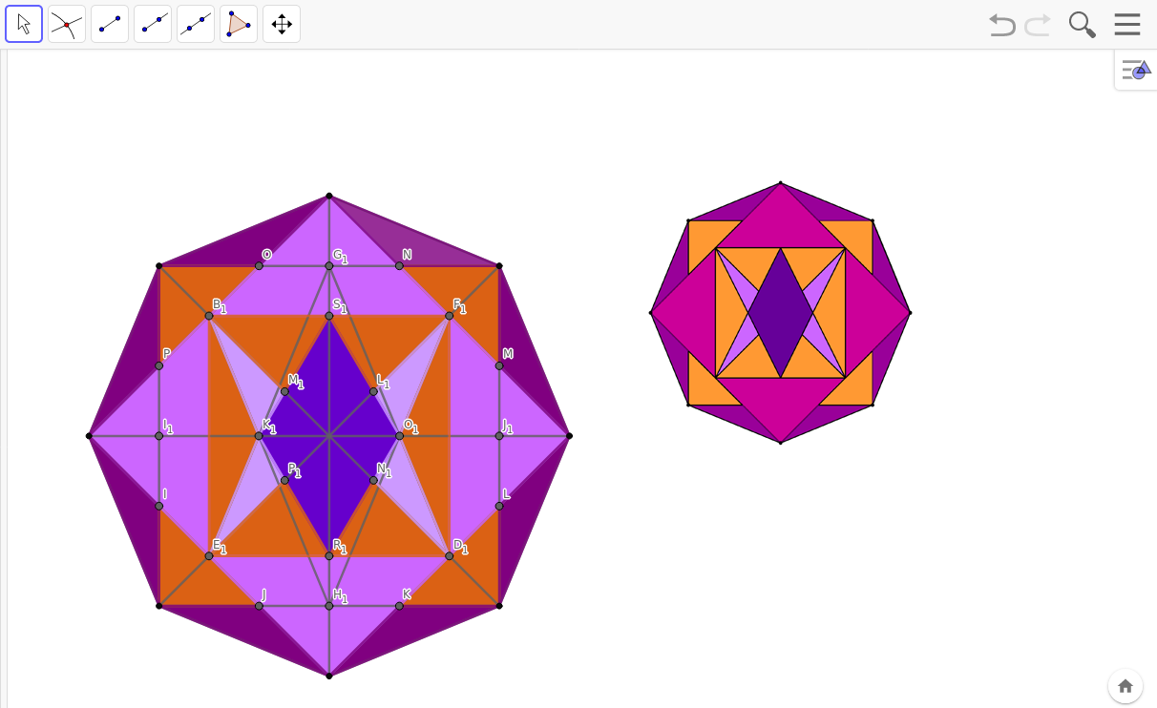
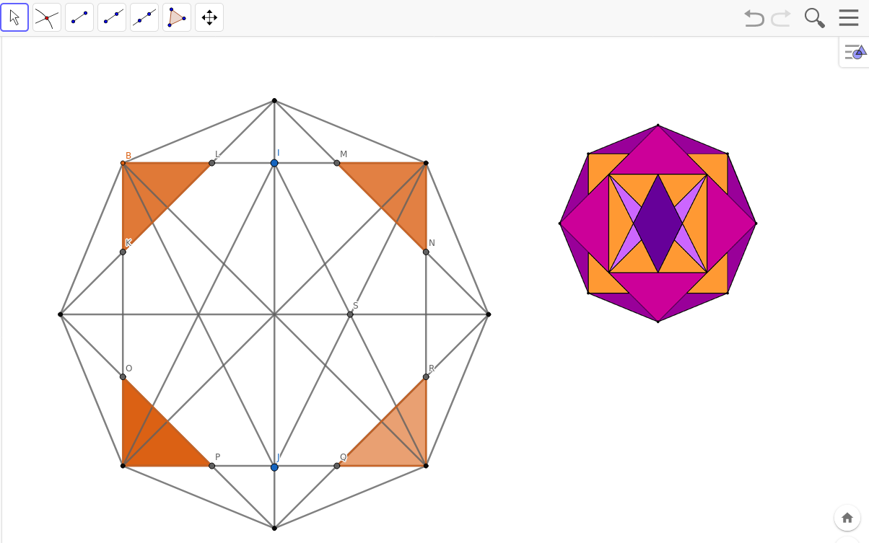

Reproduction de la figure fuchsia sur Geogebra à partir de points d’amorce : à gauche, l’élève a reproduit correctement la figure ; à droite, l’élève semble avoir confondu les petit et grand carrés jaunes.
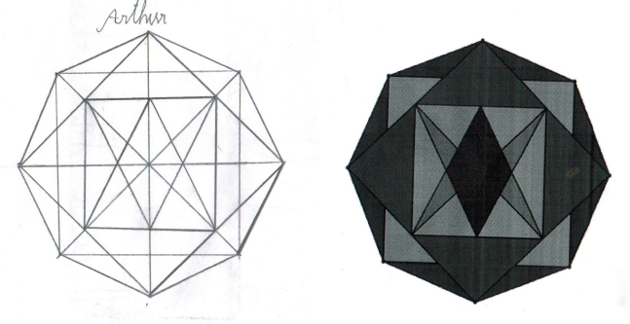
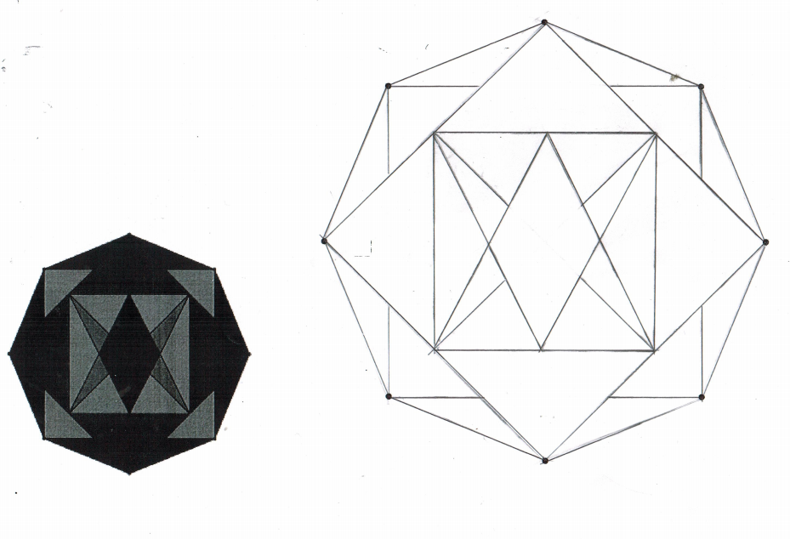

Suite aux tracés sur Geogebra géométrie, les élèves devaient reproduire la même figure sur papier d’abord avec les points d’amorce (à gauche) puis sans (à droite).

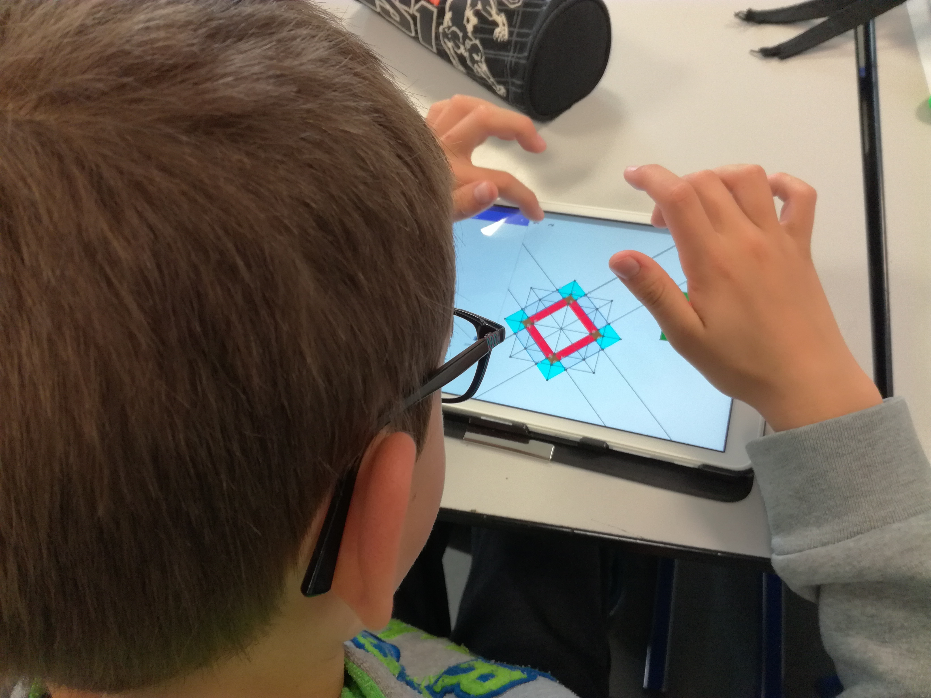

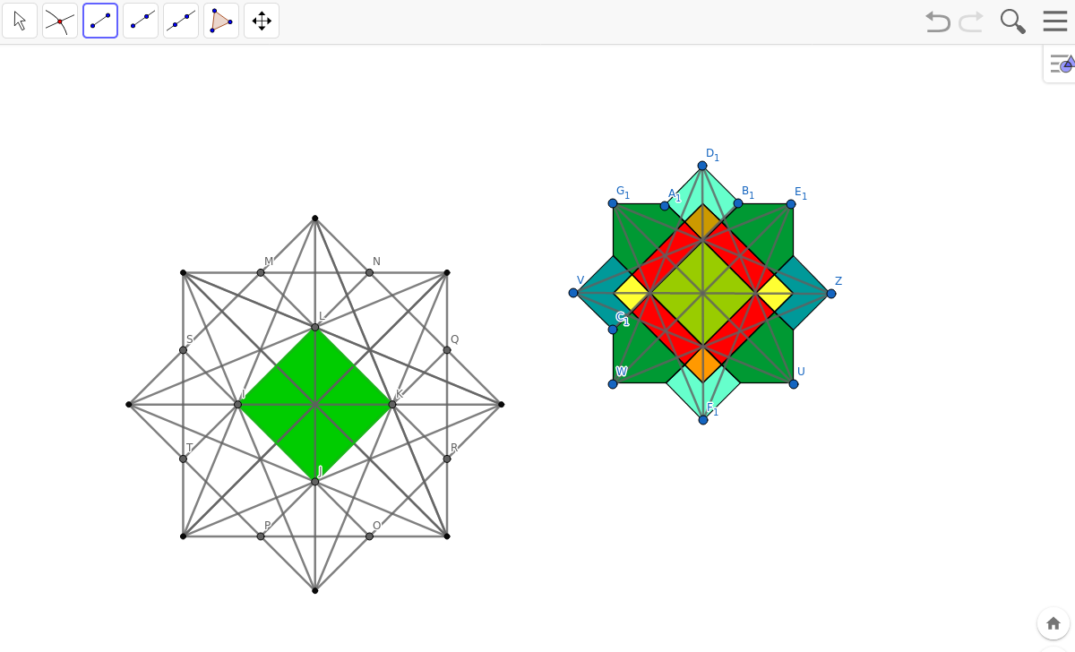
Reproduction de la figure Encore-des-polygones sur la version tablette de Geogebra géométrie.

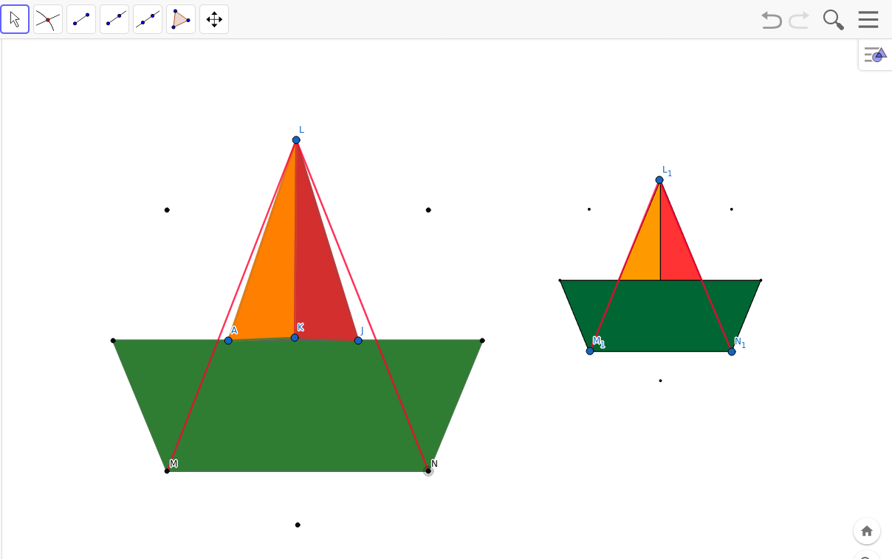
L’élève a mené un travail d’observation rigoureux sur la figure modèle en s’aidant des outils Geogebra avant de réaliser la reproduction.

Un exemple d’élève qui ne perçoit pas les réseaux de droites nécessaires à la reproduction de la figure. Les tracés en rouge ont été rajoutés par l’enseignante.

